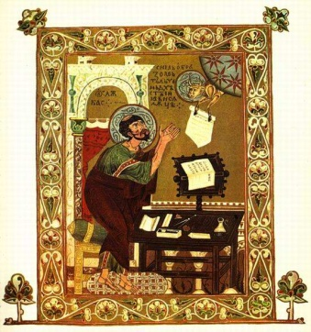
Тести «Пам’ятки архітектури та образотворчого мистецтва»
- Яку рукописну книгу прикрашає ця книжкова мініатюра?
А Реймське Євангеліє
Б Остромирове Євангеліє
В Пересопницьке Євангеліє
Г «Ізборник Святослава Ярославовича

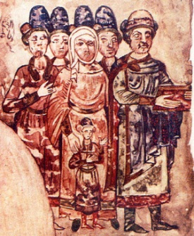
- Сім’ю якого князя зображено на сторінці рукописної книги 11 ст?
А великого князя Ярослава Мудрого
Б новгород- сіверського князя Ігоря Святославовича
В великого князя київського Святослава Ігоревича
Г великого князя київського Святослава Ярославовича

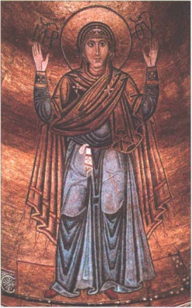
- Якій храм, збудований за часів Київської русі , прикрашає ця ікона?
А Десятинну церкву в Києві
Б Спасо-Преображенський собор у Чернігові
В Успенський собор Печерського монастиря в Києві
Г Софійський собор у Києві

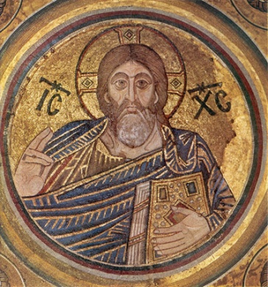
- Мозаїка "Христос Вседержитель" - головний купол :
А Софійського собору в Києві
Б Спасо-Преображенського собору в Чернігові
В Успенського собору Печерського монастиря в Києві
Г Десятинної церкві у Києві

- На якому фото зображено Софійський собор у Києві?
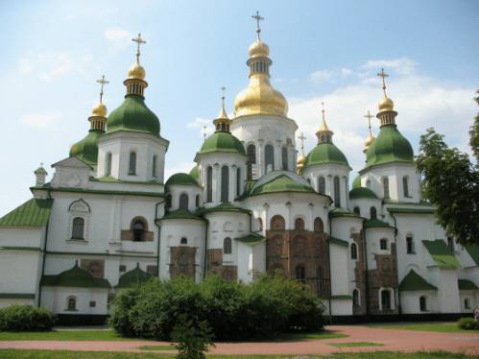
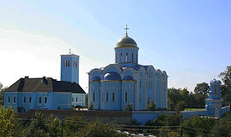
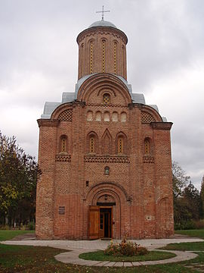

А. Б. В.
А | Б | В

- На якому фото зображено Церква святого Пантелемона поблизу Галича.
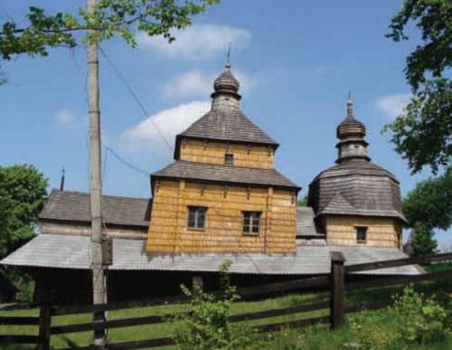
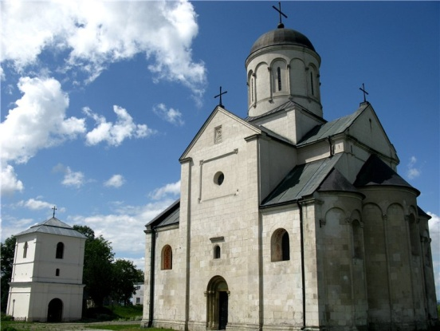

А Б

В Г
А | Б | В | Г
- Вірменський замок у Львові. 1363 р. зображено на фото?

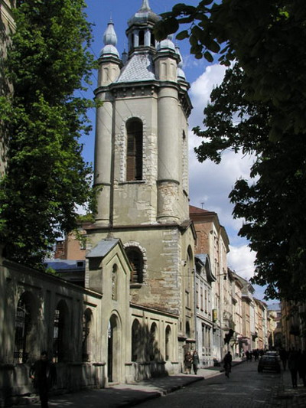
А Б В

А | Б | В | Г

Г

- На якому фото зображено Дорогобузьку ікону Богородиці.
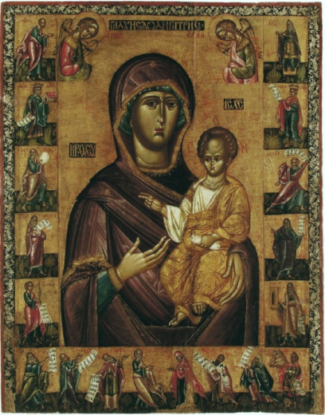
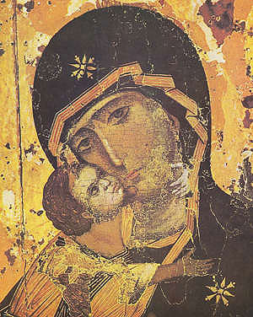
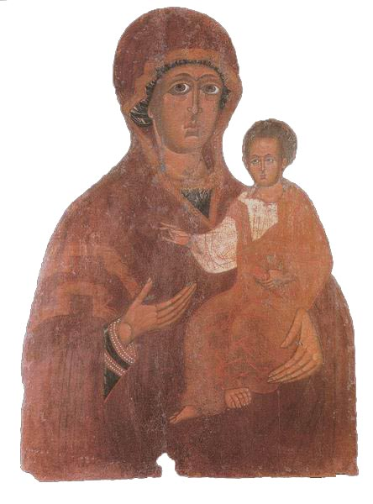

А Б В
А | Б | В

- На якому фото зображено Успенська соборна церква Києво - Печерського монастиря. 1073-1087.
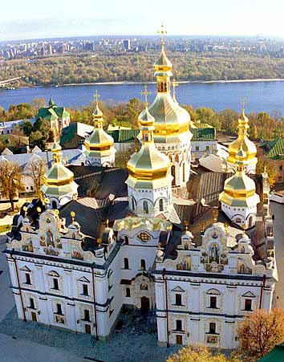

А

А Б В
А | Б | В
- На якій фотографії зображено П`ятницька церква , зведена наприкінці ХІІ ст у Чернігові
А
Б
В

А Б В
- 1155 році вишгородський князь Андрій Боголюбський вивіз цю ікону до Суздаля. Пізніше, коли князь переніс свою столицю у Владимир – на – Клязміі, він забрав туди й ікону, яка відтоді стала називатися «Володимирською». На якому фото зображено цю ікону?
А
Б
В
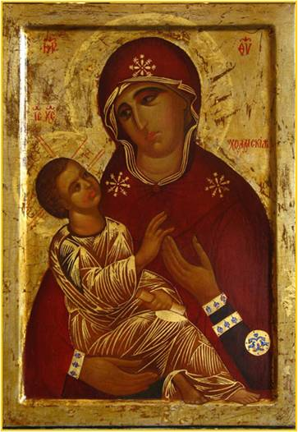

А Б В
- Чудотворна ікона божої Матері Хомської – найдосконаліша за мистецьким рівнем візантійська ікона константинопольської школи, збережена в Україні. Ні якій фотографії зображена ця ікона?
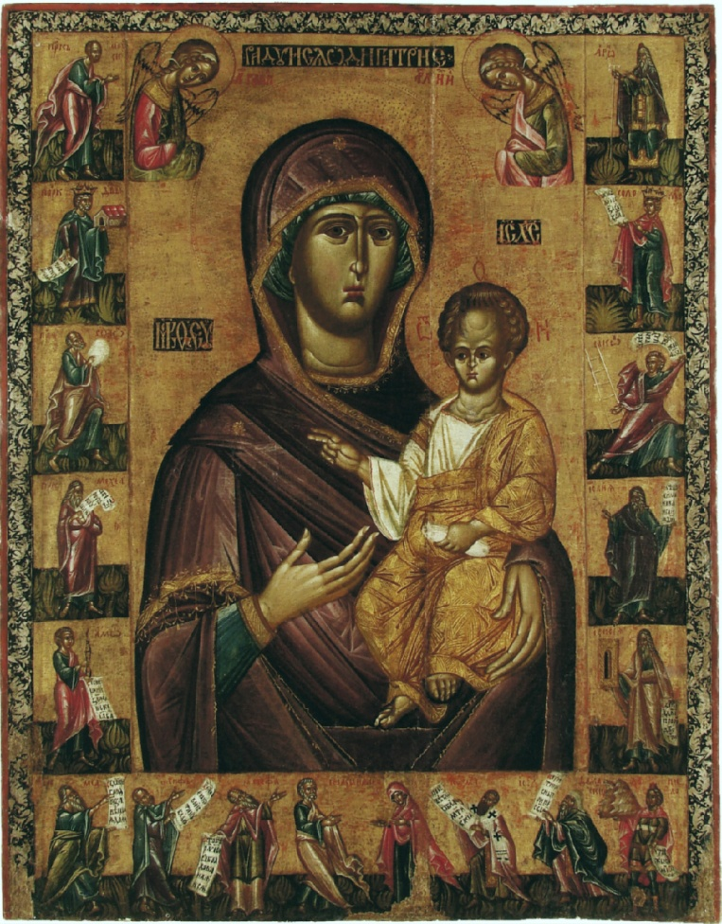
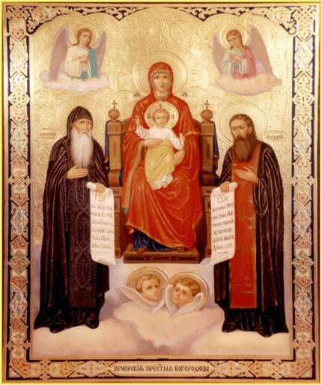
А
Б
В

А Б В
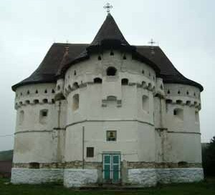
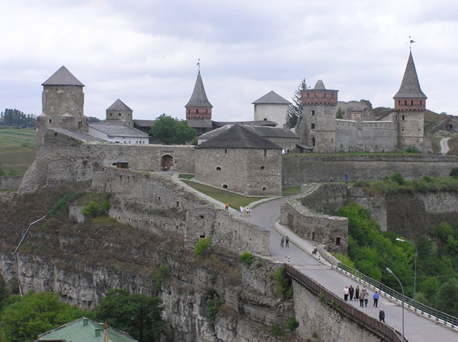
- На якому фото зображено Луцькій замок?
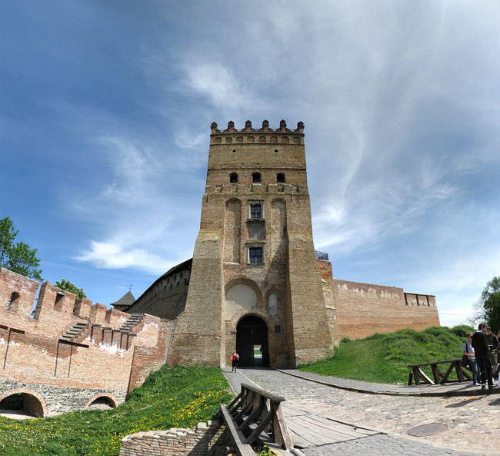
А Б В
А | Б | В

- На якому фото зображено Кам’янець – Подільську фортецю?
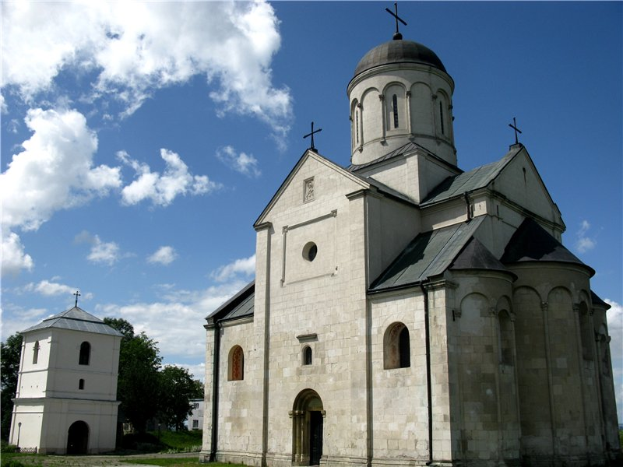
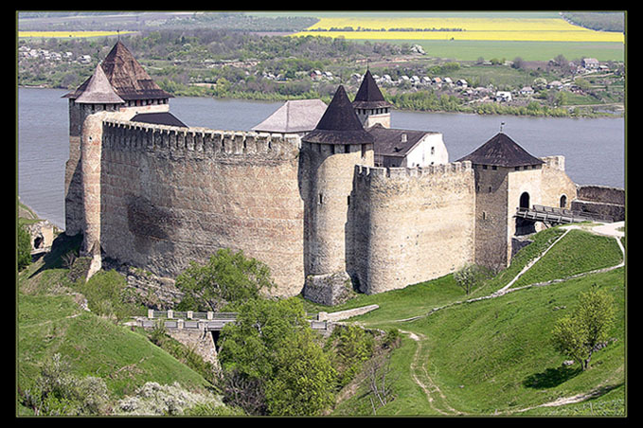

А Б В
А | Б | В

- На цьому фото зображена:
А ікона Богородиці зі Святими Антонієм та Феодосієм Печерським
Б Ікона Богородиці з пророками з церкві у Підгородцях
В Вишгородська ікона Богородиці
Г Дорогобузька ікона Богородиці.

- Ця мозаїка «Євхаристія» - символічна сцена причастя апостолів знаходиться у :
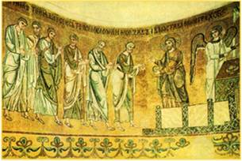
А Києво-Печерській лаври
Б Софійському соборі
В Золотоверхому соборі у Києві
Г П’ятницької церкві у Чернігові.

- На цьому фото зображено :
А Софійський Собор у Києві
Б Успенський собор у Володимирі
В Золотоверхій собор у Києві
Г Десятинну церкву

